PRVOUKA
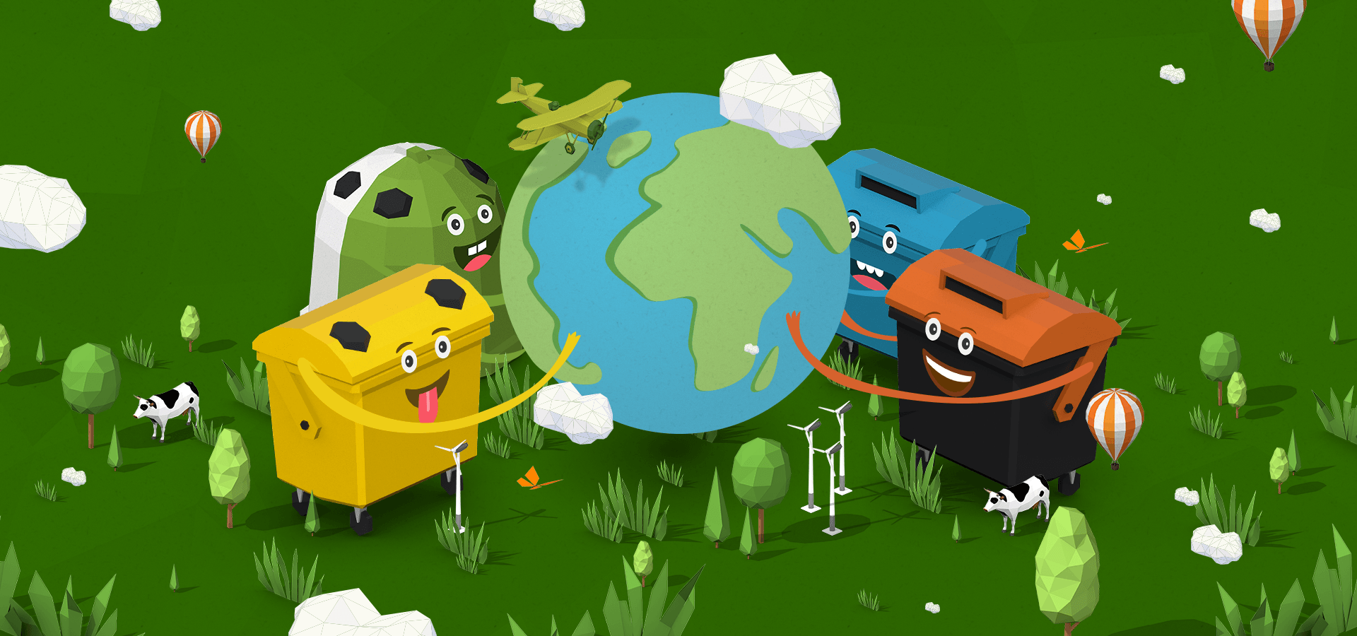
VÍTE, ŽE… BĚŽNÝ KOMUNÁLNÍ ODPAD, který tedy denně my všichni v České republice vyprodukujeme, KAŽDÝ DEN ZAPLNÍ DVĚ FOTBALOVÁ HŘIŠTĚ DO VÝŠKY 2,5 M? Pokud bychom odpad rozprostřeli ve vrstvě 1 cm, pokryl by za deset let celé území ČR. Přitom velká část odpadu je velmi dobře využitelná. Proto je důležité TŘÍDIT ODPAD A RECYKLOVAT .
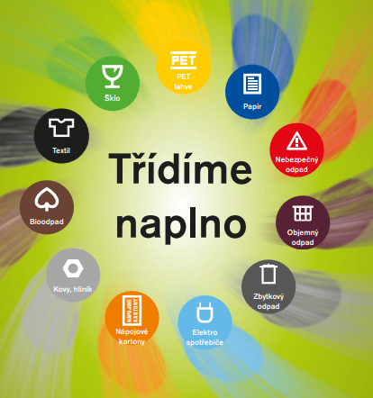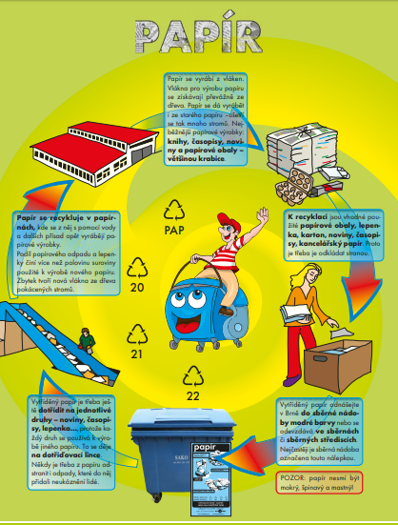
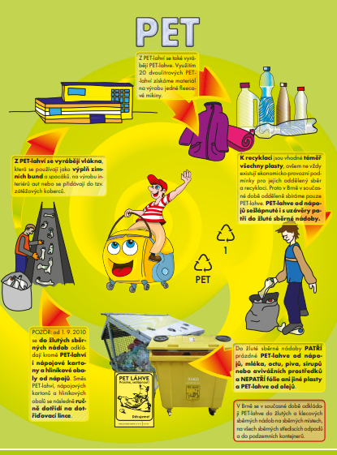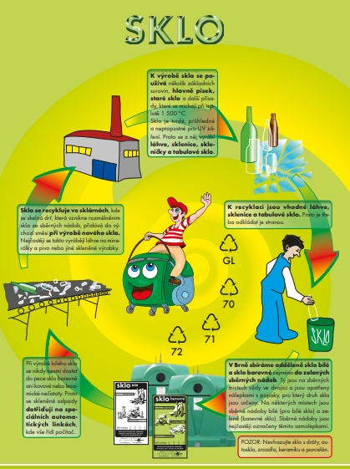
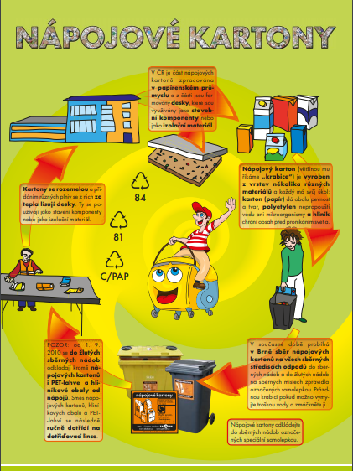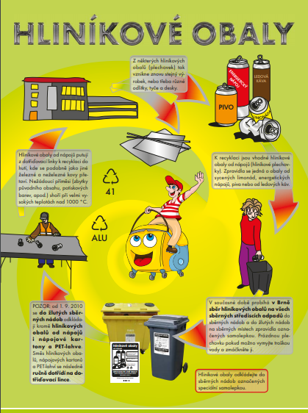
VYBARVI KONTAJNERY PODLO TOHO, JAKÝ ODPAD DO NICH PATŘÍ. ZAMYSLI SE A ZAPIŠ DO PRACOVNÍHO LISTU, CO MŮŽEŠ UDĚLAT PRO NAŠI PLANETU ZEMI

